**Requerimento Nº 1562/2022**

**Súmula**: - Solicita informação do Executivo, junto a **Secretaria de Cultura e Juventude** estudos para possibilidade derealizar em nosso Município o evento, Festa Junina.

**REQUEIRO** à Mesa, após ouvido o Douto Plenário na forma regimental vigente, seja oficiado ao Excelentíssimo Senhor Igor Soares, Prefeito Municipal, junto a **Secretaria de Cultura e Juventude** estudos para possibilidade derealizar em nosso Município o evento, Festa Junina.

**Justificativa**

Senhor Presidente: -

Senhores Vereadores: -

Trata-se de solicitação dos munícipes, através deste Vereador, pois, Festas Juninas são eventos culturais de grande importância para o Brasil. Nesses festejos surgem diversos pratos típicos, fonte de geração de trabalho e movimenta a economia.

Sala das Sessões Bemvindo Moreira Nery, 06 de junho de 2022.

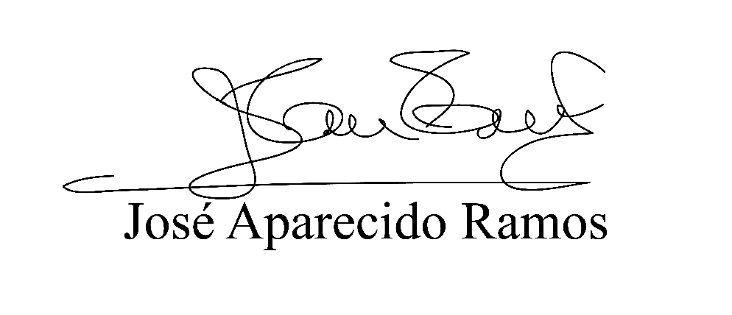

**(Zeca da Piscina – PTB)**

**Vereador**